Čeští astronomové objevili unikátní hvězdnou laboratoř
Tisková zpráva z 12. června 2019
Mezinárodnímu týmu vědců v čele s českými astronomy z Masarykovy univerzity a Astronomického ústavu AV ČR se podařilo odhalit hvězdu, u které se pozorují zdánlivě protichůdné jevy a chová se jinak, než by podle současných představ měla. Studie byla otištěna v prestižním astronomickém časopise Monthly Notices of the Royal Astronomical Society.
Hvězda HD 99458, která se nachází v souhvězdí Lva, je horkou hvězdou spektrálního typu A s prvenstvími v mnoha kategoriích. Je vázána v systému s oběžnou dobou pouhých 2,7 dne a vykazuje nadbytek křemíku a titanu, které jsou sdruženy ve skvrnách. Navíc hvězda pulzuje s hlavní periodou 1,2 hodiny. “Teorie předpokládá, že se chemické skvrny mohou nacházet jen u osamocených hvězd nebo u dvojhvězd, kde jsou složky od sebe velmi vzdáleny. Dále je potřeba, aby hvězdy rotovaly pomalu, měly silné magnetické pole a nevykazovaly pulzace s velkou amplitudou. Objev chemických skvrn u rychle rotující, navíc pulzující hvězdy v těsném dvojhvězdném systému pro nás byl velkým překvapením”, říká Marek Skarka z Masarykovy univerzity, vedoucí projektu a hlavní autor článku.
Je to vůbec poprvé, kdy byla pozorována hvězda s chemickými skvrnami v zákrytovém systému s chladnou složkou. Navíc, nalezený systém má druhou nejkratší oběžnou periodu mezi všemi takovými systémy včetně nezákrytových. Pulzace s periodami okolo hodiny také nebyly u hvězd s chemickými skvrnami nikdy pozorovány a potvrzeny. “HD 99458 je unikátní hvězdnou laboratoří, která nám může pomoci lépe pochopit, jak se u horkých hvězd formují a vyvíjejí magnetická pole, chemické skvrny a jaký je jejich vztah k hvězdným pulzacím”, doplňuje Marek Skarka.
Není také bez zajímavosti, že HD 99458 byla nejdříve pokládána za hvězdu, která hostí obří plynnou planetu. “Data z vesmírné mise Kepler/K2 v kombinaci se spektry získanými zejména dvoumetrovým Perkovým dalekohledem v Ondřejově jasně ukázala, že souputník HD 99458 je málo hmotná hvězda typu červený trpaslík, ne exoplaneta”, říká Petr Kabáth, vedoucí exoplanetární skupiny Stelárního oddělení Astronomického ústavu AV ČR v Ondřejově. Skarka spolu s Kabáthem také dodávají, že bez dobré znalosti fyzikálních procesů na hvězdách si lze výzkum exoplanet jen těžko představit.
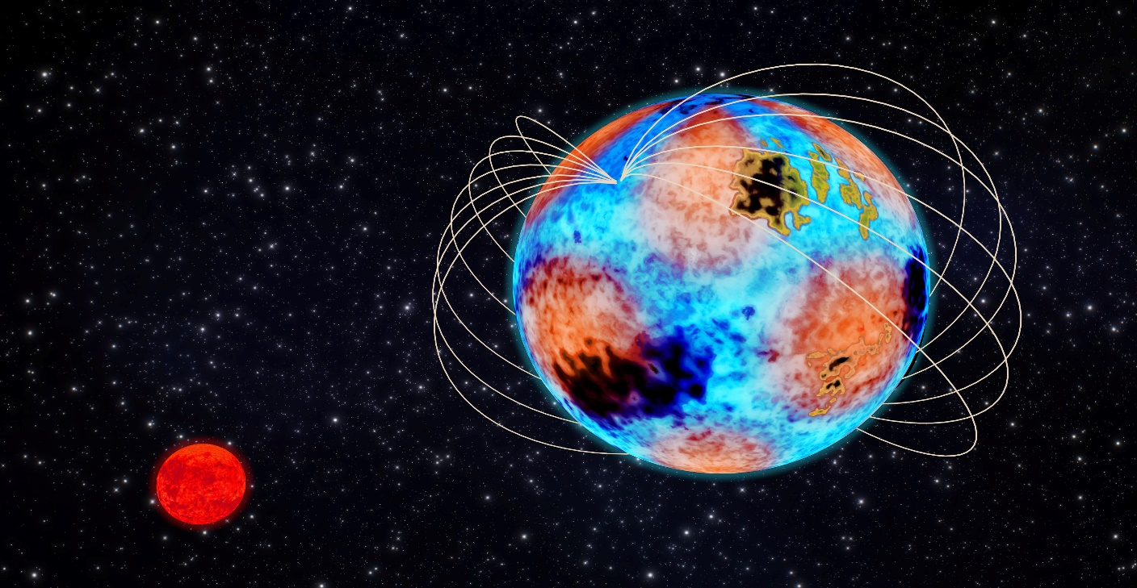
Umělecká představa systému HD 99458, který sestává z modrobílé hlavní složky a malého červeného trpaslíka. Obrázek schematicky ukazuje všechny pozorované efekty na hlavní hvězdě – silné magnetické pole, chemické skvrny (tmavě modře a žlutě) a hvězdné pulzace znázorněné střídajícími se oranžovými a modrými oblastmi povrchu.

Originální článek “HD 99458: First time ever Ap-type star as a δ Scuti pulsator in a short period eclipsing binary?” lze nalézt zde a zde.

Kontakty:

Mgr. Marek Skarka, Ph.D., vedoucí projektu - maska@physics.muni.cz, 733 197 198
Ústav teoretické fyziky a astrofyziky, Masarykova univerzita; Astronomický ústav AV ČR

Bc. Petr Kabáth, Dr. rer. nat. - petr.kabath@asu.cas.cz, 722 446 784
Astronomický ústav AV ČR

Pavel Suchan - suchan@asu.cas.cz, 323 620 124, 737 322 815
Astronomický ústav AV ČR

Mgr. Václav Glos - glos@physics.muni.cz, 736 104 215
Ústav teoretické fyziky a astrofyziky, Masarykova univerzita

